Pro Tools Studio 2026.4
2023 버전 대비 새 기능 정리
— 입체음향(Immersive) 내장 기능과 ARA 2를 중심으로 —

과 목 :
학 번 :
이 름 :
제 출 일 :

목차

1. 개요

1.1 비교 기준
이 보고서는 프로툴즈 자격시험에서 현재 쓰이는 2023 버전과 최신 버전인 Pro Tools Studio 2026.4를 비교하여, 그 사이에 새로 생긴 기능을 정리한다.
- 비교 기준(2023 버전): 2023.3 ~ 2023.9 릴리스. 이 시기까지 Dolby Atmos 믹스는 외부 Dolby Atmos Renderer 앱이 있어야 했다.
- 비교 대상(최신 버전): 2026.4 (2026년 4월 출시). 2026.4.1은 Apple M5 Mac 지원을 더한 유지보수 업데이트이다.
- 2023.12: 2023년 12월에 나왔지만 Dolby Atmos 렌더러 내장이라는 큰 변화가 있어, 이 보고서에서는 새 기능으로 분류했다.
- 에디션: Pro Tools는 Artist / Studio / Ultimate 세 가지 에디션으로 나뉜다. 입체음향 기능 대부분은 Studio 이상에서만 쓸 수 있다.

1.2 버전별 주요 새 기능 한눈에 보기
버전 | 출시 | 주요 새 기능
2023.12 | 2023.12 | Dolby Atmos 렌더러 내장(Studio·Ultimate), 바이노럴 모니터링, Re-render 버스, ADM BWF 출력
2024.3 | 2024.03 | AAX MIDI 플러그인, MIDI Chain 라우팅, Aux I/O(macOS에서 다른 오디오 장치를 추가 입출력으로 사용)
2024.6 | 2024.06 | ARA 2 대폭 확대(iZotope RX Spectral Editor, Synchro Arts VocAlign·RePitch·Revoice Pro, Sound Radix Auto-Align 2 등), Mixed In Key MIDI 플러그인, Media Composer용 세션 내보내기, Memory Location 개선
2024.10 | 2024.10 | ARA 2: Steinberg SpectraLayers·WaveLab, Kontakt 8 Player 포함, MIDI 플레이리스트, Import Session Data 강화
2025.6 | 2025.06 | Speech-to-Text(AI 받아쓰기, Studio·Ultimate), Splice 샘플 라이브러리 통합, ARA 2: Synthesizer V·Sync Vx, Cue Pro(ADR) 연동, Matchbox 2.0
2025.10 | 2025.10 | Sony 360 Reality Audio(WalkMix), 대체 렌더러 지원, 한 세션 안의 다중 이머시브 믹스, SoundFlow 통합
2025.12 | 2025.12 | Audio Vivid 이머시브 코덱, Bounce Factory Lite(SoundFlow), ARA 플러그인 3종 추가(VoiceWunder, VOIS, Vovious)
2026.4 | 2026.04 | Track Pin, MPEG-H Renderer 포함, Pro Tools Immersive Panner, Dolby 헤드폰 개인화, Speech-to-Text 개선, Batch File Rename, Massive X Player

2. 새로 생긴 주요 기능
입체음향과 ARA는 3장과 4장에서 따로 다루고, 이 장에서는 편집·워크플로·MIDI·후반작업 쪽에서 새로 생긴 기능을 정리한다.

2.1 Track Pin (2026.4, 전 에디션)
중요한 트랙을 Edit 창 위쪽에 고정(Pin)해서, 세션을 아래로 스크롤해도 그 트랙이 항상 화면에 보이도록 하는 기능이다. 2023 버전에는 트랙을 보이게 하려면 트랙 순서를 바꾸거나, 숨기기/보이기를 반복하거나, Window Configuration을 따로 저장해야 했다.
실무 활용 예 — 대사 트랙을 고정한 영화 후반작업 세션
수업에서 배운 Dx / Mx / Fx 구조로 세션을 짜면 효과음 트랙만 수십 개가 된다. 효과음을 스포팅하려고 아래쪽 Fx 트랙으로 스크롤하면 대사 트랙이 화면 밖으로 사라져서, 대사 타이밍을 보려면 다시 위로 올라가야 한다.
개인적으로는 대사(Dx) 트랙과 비디오 트랙을 Pin으로 고정해 두고 효과음 작업을 하면 좋겠다고 생각한다. 그러면 화면 위에는 항상 영상과 대사 파형이 보이고, 아래에서 Foley나 Hard FX를 대사 사이 빈 곳에 정확히 맞춰 넣을 수 있다.

2.2 Speech-to-Text (2025.6 도입, 2026.4 개선, Studio·Ultimate)
AI 받아쓰기 기능이다. 대사 클립을 분석해 텍스트로 바꾸고, 그 텍스트를 파형 옆 Transcription Lane에 보여준다. 텍스트는 오디오 위치에 묶여 있어서 확대·스크롤·편집을 해도 따라간다.
- Avid Link에서 따로 설치하는 로컬 AI 엔진이라, 오디오가 외부 서버로 나가지 않는다.
- 클립이나 트랙을 우클릭해 Transcription > Transcribe를 실행한다. 파일 전체를 분석하므로 긴 파일은 시간이 걸리지만 백그라운드에서 돌아간다.
- 결과는 해당 트랙 아래 Transcription Lane에 나타나며, View 메뉴에서 보이기를 켜고 끌 수 있다.
- 세션 전체에서 단어로 검색할 수 있고, 받아쓴 내용을 CSV 파일로 내보낼 수 있다.
- 2026.4 개선: AudioSuite 처리, Commit, Consolidate, .ptxm 내보내기를 해서 새 파일이 만들어져도 받아쓰기 데이터가 함께 넘어간다.
- 한계: 잘못 받아쓴 글자를 Pro Tools 안에서 직접 고칠 수는 없다. 그래서 자막·대본으로 쓸 때는 CSV로 내보낸 뒤 한 번 검수해야 한다.
실무 활용 예 — 다큐멘터리 인터뷰 편집과 자막·더빙 대본
다큐멘터리는 인터뷰 원본이 몇 시간씩 되는데, 연출자가 "그 사람이 '처음'이라고 말한 부분 찾아줘"라고 하면 예전에는 전부 다시 들어야 했다.
Speech-to-Text를 쓰면 단어 검색으로 해당 위치에 바로 갈 수 있어서, 대사 편집 시간이 크게 줄 것이다. 또 CSV로 내보낸 대본을 한 번 검수한 뒤 자막 작업자나 더빙 성우에게 넘길 수 있어서, 해외 배급용 더빙 대본이나 ADR 큐 시트를 만들 때 쓰면 좋겠다고 생각한다.

2.3 Batch File Rename (2026.4)
여러 오디오 파일의 이름을 규칙에 따라 한꺼번에 바꾸는 기능이다. 2023 버전에서는 클립 이름을 하나씩 바꾸거나 외부 프로그램을 써야 했다.
실무 활용 예 — 현장 녹음 파일 정리와 납품
현장 녹음기에서 가져온 파일은 "ZOOM0001.WAV"처럼 의미 없는 이름이라, 나중에 어떤 소리인지 찾기 어렵다.
4주차 실습처럼 직접 녹음한 Foley나 필드 레코딩을 세션에 불러온 뒤, Batch Rename으로 "FX_Door_Close_01"처럼 규칙에 맞게 한 번에 바꾸면 효과음 라이브러리로 정리하기 쉽다. 과제를 "PP_05_학번_이름"처럼 정해진 이름 규칙으로 제출할 때도 유용하다.

2.4 MIDI 기능 강화 (2024.3 ~ 2024.10)
- AAX MIDI 플러그인과 MIDI Chain (2024.3): MIDI 이펙트 플러그인(아르페지에이터, 코드 생성기 등)을 쓸 수 있고, MIDI를 한 트랙 안의 플러그인끼리 또는 다른 트랙으로 넘길 수 있다.
- MIDI 플레이리스트 (2024.10): 오디오 트랙처럼 MIDI 트랙에서도 여러 테이크를 플레이리스트로 관리할 수 있다.
- 번들 가상악기: Kontakt 8 Player(2024.10), Massive X Player(2026.4)가 포함되었다.

2.5 Aux I/O (2024.3, macOS)
지금 쓰고 있는 오디오 인터페이스 외에, 컴퓨터에 연결된 다른 Core Audio 장치를 추가 입력·출력으로 붙여 쓸 수 있는 기능이다. 2023 버전에서는 Playback Engine에 장치를 하나만 지정할 수 있었다.
실무 활용 예 — 원격 녹음과 화상회의 오디오
해외 감독이나 성우와 화상회의로 원격 ADR 녹음을 할 때, 화상회의 앱의 소리를 Pro Tools로 받아 녹음하거나 반대로 Pro Tools 소리를 화상회의로 보내야 할 때가 있다. Aux I/O를 쓰면 메인 오디오 인터페이스는 그대로 두고 가상 오디오 장치를 추가 입출력으로 붙일 수 있어서, 별도 믹서 없이 이런 연결을 할 수 있을 것이다.

2.6 기타 후반작업 기능
- Splice 통합 (2025.6): Pro Tools 안에서 Splice 샘플을 검색하고 불러온다. 클립의 템포·키에 맞는 샘플을 찾아주는 "Search with Sound" 기능이 있다.
- SoundFlow 통합 (2025.10): 반복 작업을 자동화하는 SoundFlow를 Pro Tools 안에서 바로 쓸 수 있다.
- Bounce Factory Lite (2025.12): Edit 창의 SoundFlow 패널에서 믹스·스템·납품 파일을 한 번에 바운스한다. 6주차에서 배운 Dx / Mx / Fx 스템을 따로 뽑을 때 시간이 줄어든다.
- Cue Pro 연동과 Matchbox 2.0 (2025.6): ADR 큐 관리와, 영상 편집이 바뀌었을 때 사운드를 다시 맞추는 리컨폼(Reconform) 작업을 지원한다.

3. 입체음향(Immersive) 부분의 주요 업그레이드
2023 버전 대비 가장 크게 바뀐 부분이다. 핵심은 예전에는 외부 프로그램이 해야 했던 일을 Pro Tools가 내부에서 직접 하게 되었다는 점이다.
- 렌더러: 외부 Dolby Atmos Renderer 앱이 하던 렌더링을 Pro Tools 내장 렌더러가 대신한다.
- 패너: MPEG-H와 Audio Vivid의 오브젝트는 Avid가 직접 만든 Pro Tools Immersive Panner로 배치한다.
- 포맷: Dolby Atmos 하나만 다루던 것에서 360RA·Audio Vivid·MPEG-H까지 한 세션에서 함께 다룬다.
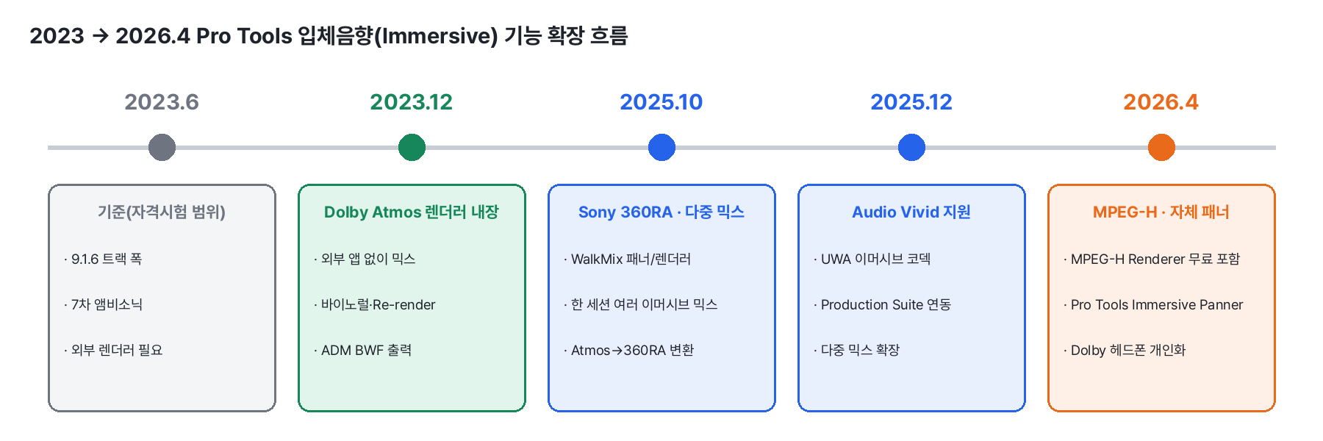
[그림 1] 2023 → 2026.4 입체음향 기능 확장 흐름

3.1 2023 버전의 입체음향 작업 방식
2023.6에서 9.1.6 트랙 폭과 7차 앰비소닉(Ambisonics) 트랙이 추가되어, 트랙·버스 자체는 큰 포맷을 지원했다. 하지만 Dolby Atmos 믹스를 하려면 다음과 같은 외부 구성이 필요했다.
- Dolby에서 Dolby Atmos Renderer 앱을 별도로 구입(Production Suite)하고 설치한다.
- Pro Tools의 Playback Engine을 Dolby Atmos Bridge로 바꾸거나, HDX + MADI로 외부 렌더러 장비에 신호를 보낸다.
- Pro Tools와 렌더러 앱을 동시에 띄워 놓고, 렌더러 앱에서 모니터링·바이노럴·.atmos 녹음을 한다.
그래서 프로그램 두 개를 함께 다뤄야 하고, 오디오 장치 설정이 복잡하며, 렌더러 앱이 컴퓨터 자원을 따로 쓰는 불편이 있었다.

3.2 Dolby Atmos 렌더러 내장 (2023.12, Studio·Ultimate)
Pro Tools 2023.12부터 Dolby Atmos 렌더러가 Pro Tools 안에 들어왔다. Studio와 Ultimate에 추가 비용 없이 포함되며, 외부 렌더러 앱 없이 세션 안에서 바로 렌더링·모니터링·출력을 할 수 있다.
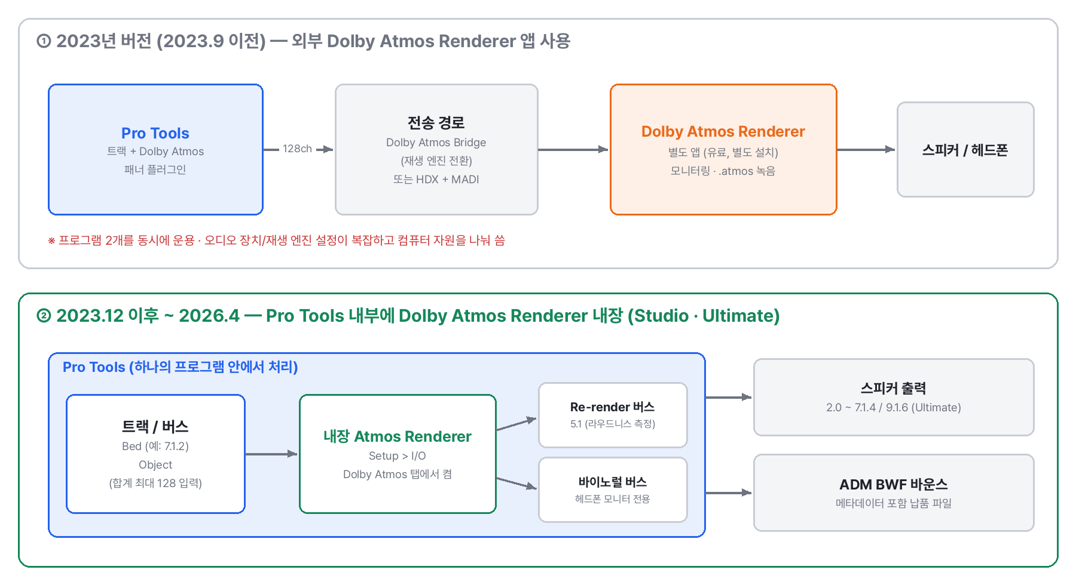
[그림 2] 외부 렌더러 방식(2023)과 내장 렌더러 방식(2023.12 이후) 신호 흐름 비교

주요 기능
기능 | 내용
모니터링 포맷 | 바이노럴, 2.0, 5.1, 7.1, 5.1.2, 5.1.4, 7.1.4, 9.1.6(Ultimate만)
바이노럴 모니터링 | 메인 출력으로 들을 수도 있고, 스피커와 별도의 헤드폰 출력으로 동시에 들을 수도 있다
Re-render 버스 | 5.1 Re-render(라우드니스 측정용), 바이노럴 Re-render를 버스로 받아 세션 안으로 다시 보내거나 출력할 수 있다
I/O 설정 | I/O Setup의 Dolby Atmos 탭에서 내장/외부 렌더러 선택과 Bed·Object 설정을 모두 한다
오토메이션 | Dolby Atmos 패너 플러그인의 오토메이션을 Pro Tools 트랙 오토메이션으로 복사하거나 그 반대로 보낼 수 있다
출력 | ADM BWF 파일로 바운스할 때 Atmos 메타데이터가 함께 들어간다
외부 렌더러 병행 | 필요하면 외부 렌더러로 바꿀 수 있고, 바꿔도 출력 매핑이 유지된다

사용 순서 (매뉴얼)
※ 아래 메뉴 이름은 Avid 교육 자료와 기술 문서를 바탕으로 정리했다. 버전에 따라 이름이 조금 다를 수 있으므로, 실제 프로그램 화면을 캡처해 덧붙이면 더 좋다.
- 렌더러 켜기: Setup > I/O 창의 Dolby Atmos 탭에서 Internal Renderer를 고르고, 메뉴 왼쪽 체크박스를 눌러 렌더러를 켠다. (외부 렌더러 시절에 쓰던 Setup > Peripherals의 Atmos 탭은 없어졌고, 내장·외부 렌더러 설정이 모두 이 탭으로 옮겨졌다.)
- 모니터 경로 지정: I/O Setup의 Output 탭에서 Monitor Path(예: 7.1.4)를 지정한다. 이 경로가 없으면 렌더러 출력이 들리지 않는다.
- Bed / Object 구성: 같은 Dolby Atmos 탭에서 Bed(예: 7.1.2)와 Object 경로를 만든다.
- 트랙 출력 지정: 대사·음악 같은 고정 요소는 Bed로, 움직이는 효과음은 Object로 출력을 지정한다.
- 모니터링: 렌더러 창(Mac 단축키 Ctrl + Cmd + =)을 열어 스피커 구성(예: 7.1.4)이나 바이노럴을 고르고, 필요하면 헤드폰용 바이노럴 출력을 따로 지정한다.
- 라우드니스 확인: 5.1 Re-render 버스를 라우드니스 미터 트랙으로 보내 측정한다.
- 납품: Bounce Mix 창에서 ADM BWF 형식으로 바운스한다. 외부 Dolby 프로그램 없이 규격에 맞는 ADM BWF를 만들 수 있다.

아직 외부 렌더러가 필요한 경우
Dolby Atmos Music Panner는 내장 렌더러와 함께 쓸 수 없다. 또 여러 시스템을 묶는 더빙 스테이지 구성, .atmos 파일에 직접 녹음·펀치 인하는 작업은 여전히 Dolby 외부 렌더러 앱이 필요하다. 외부 렌더러와 연결이 끊기면 Pro Tools가 내장 렌더러로 바꿀지 물어본다.

3.3 다중 이머시브 믹스와 대체 렌더러 (2025.10 ~ 2025.12)
2025.10부터는 한 세션 안에 여러 개의 이머시브 믹스를 만들어 둘 수 있다. 편집이나 클립 배치를 바꾸면 그 변경이 모든 믹스에 자동으로 반영되므로, 포맷마다 세션을 복사해 따로 관리하지 않아도 된다.
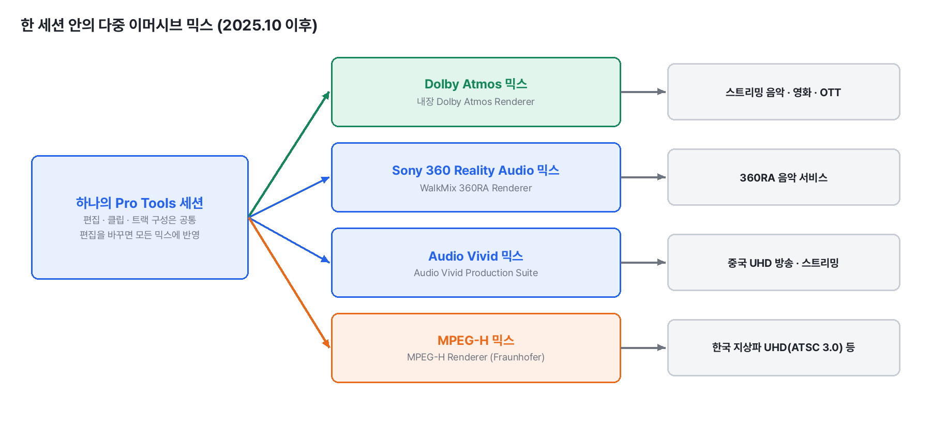
[그림 3] 한 세션에서 여러 렌더러로 각각의 이머시브 믹스를 만드는 구조
- Sony 360 Reality Audio (2025.10): Audio Futures의 WalkMix Panner와 WalkMix 360RA Renderer 제한판이 Studio·Ultimate에 포함된다. 기존 Dolby Atmos 믹스를 출발점으로 360RA 믹스로 변환할 수 있고, 스템과 설정이 자동으로 넘어간다.
- 렌더러 선택 방식: Edit 창 툴바의 Renderer 보기에서 사용할 렌더러(Dolby Atmos 내장 렌더러, 360RA WalkMix 렌더러 등)를 고르고, 트랙의 출력을 그 렌더러로 지정해 해당 믹스에 넣는다. 렌더러마다 패닝 좌표 방식이 달라서, 포맷을 옮길 때는 패닝 데이터를 변환해 가져간다.
- Audio Vivid (2025.12): 중국 UWA(UHD World Association)의 이머시브 코덱이다. Audio Vivid Production Suite로 Pro Tools 안에서 바로 믹스하고 렌더링한다.

3.4 2026.4: MPEG-H Renderer와 Pro Tools Immersive Panner

(1) MPEG-H Renderer 포함 (Studio·Ultimate)
독일 Fraunhofer IIS가 만든 MPEG-H Renderer 플러그인이 Studio·Ultimate 사용자에게 무료로 포함된다. Pro Tools 안에서 MPEG-H 콘텐츠를 모니터링하고 납품 파일을 만들 수 있다. 같은 시기에 나온 EUCON 2026.4로 Avid 컨트롤 서피스에서도 MPEG-H 작업을 할 수 있다.
MPEG-H 3D Audio는 우리나라 지상파 UHD 방송(ATSC 3.0) 표준 오디오 코덱이다. 그래서 방송음향을 공부하는 입장에서 특히 중요한 변화라고 생각한다.

(2) Pro Tools Immersive Panner — Avid 자체 패너
Avid가 직접 만든 새 입체음향 패너이다. 예전에는 Dolby Atmos 패너나 각 회사의 패너 플러그인을 써야 했지만, MPEG-H와 Audio Vivid 렌더러의 오브젝트는 이제 Pro Tools 내장 패너로 3차원 공간에 배치한다.
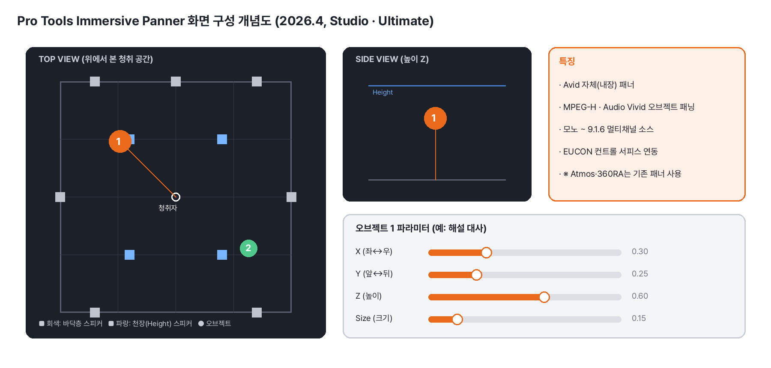
[그림 4] Pro Tools Immersive Panner 화면 구성 개념도 (위: 평면도, 옆: 높이, 아래: 오브젝트 파라미터)
- 보컬, 대사, 코러스, 악기 같은 소리를 3차원 공간에 놓고 위치와 크기를 조절한다.
- 모노부터 9.1.6 멀티채널까지 오브젝트 소스로 쓸 수 있다.
- Pro Tools 고유의 오브젝트·채널 라우팅과 함께 동작하고, EUCON 컨트롤 서피스로도 조작할 수 있다.
- 사용 범위(주의): 지금은 MPEG-H와 Audio Vivid 렌더러에서만 쓸 수 있다. Dolby Atmos, 360RA, 일반 Pro Tools 믹서에서는 기존 Pro Tools 패너를 그대로 쓴다. 모노 소스 트랙에서는 쓸 수 있는 컨트롤이 일부로 제한된다.

(3) Dolby 헤드폰 개인화 (Dolby Headphone Personalization)
스마트폰 카메라로 자신의 머리와 귀 모양을 스캔해 개인 맞춤 HRTF(PHRTF) 프로필을 만든다. Dolby와 Sonarworks가 협력해 무료 앱 SoundID Tools에 이 기능을 넣었다. 만든 프로필은 Dolby Atmos Renderer 창의 Headphone Personalization 메뉴에서 Import New Profile로 불러와 바이노럴 모니터링에 적용한다(Studio·Ultimate). 사람마다 귀 모양이 달라서 일반 바이노럴은 앞뒤·위아래 방향감이 정확하지 않게 들리는 경우가 많은데, 이 문제를 줄여 준다. 스피커 룸이 없는 학생이나 프리랜서가 헤드폰만으로 Atmos 믹스를 점검할 때 특히 유용하다.
실무 활용 예 — 지상파 UHD 스포츠 중계의 해설 대사
MPEG-H는 시청자가 TV에서 해설 음량을 따로 올리거나 내릴 수 있는 "인터랙티브" 기능이 특징이다. 야구 중계를 예로 들면, 관중 함성과 경기장 앰비언스는 Bed로 깔고, 캐스터·해설 대사는 Object로 만들어 Immersive Panner로 정면 위치에 둔다.
이렇게 만들면 시청자가 "해설 없이 현장음만" 또는 "해설 크게"를 직접 고를 수 있다. 예전에는 이 작업을 위해 외부 장비나 별도 소프트웨어가 필요했지만, 2026.4에서는 Pro Tools 하나로 믹스부터 MPEG-H 모니터링까지 할 수 있어서 방송 현장에서 쓰기 좋겠다고 생각한다. 같은 세션에서 OTT용 Dolby Atmos 믹스도 따로 만들어 둘 수 있다.

3.5 입체음향 비교 정리
항목 | 2023 버전 | 2026.4
Dolby Atmos 렌더링 | 외부 Dolby Atmos Renderer 앱(별도 구입) | Pro Tools 내장 렌더러(Studio·Ultimate 포함)
신호 연결 | Dolby Atmos Bridge 또는 HDX + MADI | 세션 내부 버스로 처리
바이노럴 모니터링 | 외부 앱에서 처리 | 내장 + 헤드폰 개인화 프로필 적용
지원 포맷 | Dolby Atmos(외부), 앰비소닉 | Dolby Atmos, Sony 360RA, Audio Vivid, MPEG-H
패너 | Pro Tools 패너, Dolby Atmos 패너 플러그인 | 기존 패너 + MPEG-H·Audio Vivid용 Avid 자체 Immersive Panner
한 세션의 믹스 수 | 이머시브 믹스 1개 | 여러 이머시브 믹스를 함께 관리

4. ARA(Audio Random Access) 기능

4.1 ARA란
ARA는 Celemony와 PreSonus가 2011년에 함께 만든 플러그인 확장 규격으로, 2018년에 ARA 2가 나왔다. 일반 플러그인은 DAW가 재생하면서 실시간으로 흘려 보내 주는 오디오만 받을 수 있다. 반면 ARA 플러그인은 타임라인에 있는 오디오 파일 전체에 직접(Random Access) 접근하고, DAW와 정보를 주고받는다.
Pro Tools는 2022.9에서 Melodyne으로 ARA 2를 처음 지원했다. 따라서 2023 버전에도 ARA가 있었지만 사실상 Melodyne 하나뿐이었다. 2024년 이후 지원 플러그인이 크게 늘어난 것이 가장 큰 변화이다.

4.2 ARA가 있을 때와 없을 때의 차이
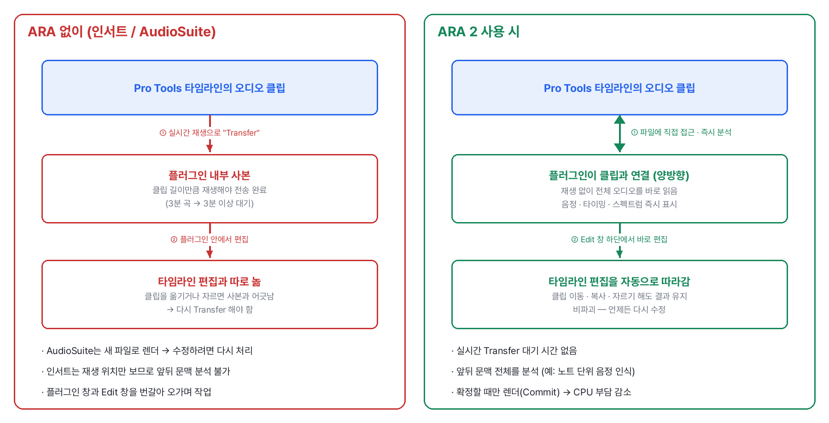
[그림 5] 일반 플러그인(인서트·AudioSuite)과 ARA 2 플러그인의 작업 흐름 비교

ARA가 없을 때 (일반 인서트 / AudioSuite 방식)
- 실시간 전송(Transfer)이 필요하다: Melodyne 같은 플러그인을 인서트로 걸면, 분석하려는 구간을 처음부터 끝까지 재생해서 플러그인 안으로 녹음하듯 넘겨야 한다. 3분짜리 보컬이면 3분 넘게 기다려야 한다.
- 타임라인 편집과 따로 논다: 플러그인 안에 사본이 따로 있기 때문에, 전송 후 Pro Tools에서 클립을 옮기거나 자르면 플러그인 쪽 데이터와 어긋난다. 다시 전송해야 한다.
- AudioSuite는 새 파일을 만든다: 처리 결과가 새 오디오 파일로 렌더링되므로, 나중에 설정을 바꾸려면 원본으로 돌아가 다시 처리해야 한다.
- 앞뒤 문맥을 모른다: 인서트 플러그인은 지금 재생 중인 소리만 보기 때문에, 곡 전체의 음정이나 대사 전체의 잡음 패턴을 미리 분석할 수 없다.

ARA가 있을 때 (ARA 2 방식)
- 전송이 필요 없다: 플러그인이 오디오 파일을 직접 읽으므로, 플러그인을 선택하는 즉시 클립 전체를 분석해 음정·타이밍·스펙트럼을 보여준다.
- 편집을 따라간다: Pro Tools에서 클립을 옮기거나 복사하거나 잘라도 ARA 편집 결과가 그 클립을 따라간다.
- 비파괴 편집: 결과가 새 파일로 고정되지 않으므로 언제든 다시 열어 수정할 수 있다. 확정하고 싶을 때만 렌더링(Commit)하면 된다.
- Edit 창 안에서 작업: ARA 플러그인 에디터가 Edit 창 아래쪽 패널에 열려서, 플러그인 창을 따로 띄우지 않고 타임라인과 함께 보며 편집한다.
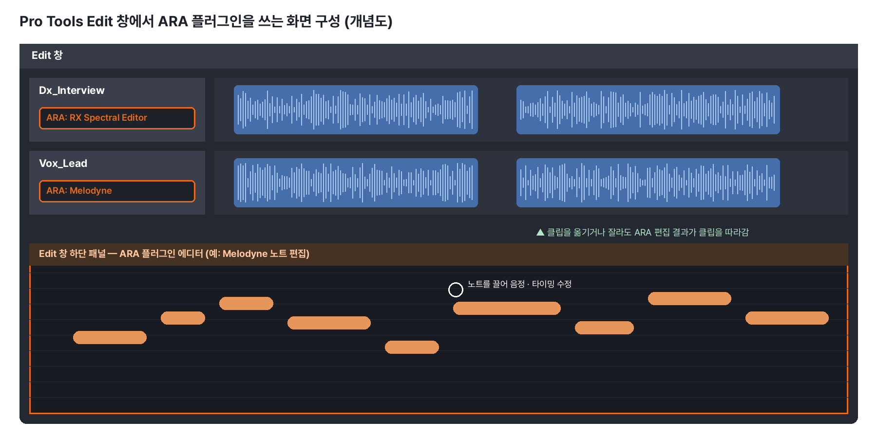
[그림 6] Edit 창에서 트랙별로 ARA 플러그인을 지정하고 하단 패널에서 편집하는 화면 구성 개념도
비교 항목 | ARA 없음 (인서트 / AudioSuite) | ARA 2 사용
오디오 전달 방식 | 재생하면서 실시간으로 전송 | 파일에 직접 접근
분석 시작까지 시간 | 클립 길이만큼 재생해야 함 | 선택하는 즉시
클립 이동·편집 후 | 플러그인 데이터와 어긋남 → 재전송 | 편집 결과가 클립을 따라감
결과물 | AudioSuite는 새 파일(수정 어려움) | 비파괴, 필요할 때만 렌더
작업 화면 | 플러그인 창 따로 띄움 | Edit 창 하단 패널에 통합
CPU 부담 | 인서트는 재생 내내 실시간 처리 | 렌더 후에는 부담이 줄어듦

사용 순서 (매뉴얼)
- 오디오 트랙 헤더의 Elastic Audio / ARA 플러그인 선택 메뉴에서 사용할 ARA 플러그인(예: Melodyne)을 고른다. 켜지면 트랙 헤더에 플러그인 이름과 초록색 표시등이 나타난다.
- 편집할 클립을 선택하고 우클릭 메뉴의 Melodyne > Edit(Mac 단축키 Ctrl + Shift + A)를 실행하면, 클립이 분석되고 Edit 창 하단 패널에 플러그인 에디터가 열린다.
- 하단 패널에서 노트·스펙트럼 등을 편집한다. 타임라인에서 클립을 옮겨도 편집 결과는 유지된다.
- 편집을 확정하려면 클립을 우클릭해 Melodyne > Render를 고르거나, ARA 선택 메뉴를 None으로 바꿀 때 나오는 창에서 Commit을 고른다. 일반 오디오로 바뀌어 CPU 부담이 줄고, 해당 플러그인이 없는 컴퓨터에서도 세션을 열 수 있다.

4.3 2023 이후 Pro Tools에서 새로 지원된 ARA 플러그인
버전 | 플러그인 | 주 용도
2022.9(기준) | Celemony Melodyne | 보컬 음정·타이밍 수정
2024.6 | iZotope RX Spectral Editor | 대사·녹음 잡음을 스펙트럼에서 지우기
2024.6 | Synchro Arts VocAlign, RePitch, Revoice Pro | ADR·더블 보컬 타이밍 정렬, 음정 수정
2024.6 | Sound Radix Auto-Align 2 | 여러 마이크 사이의 위상·시간차 정렬
2024.10 | Steinberg SpectraLayers, WaveLab | 스펙트럼 편집, 마스터링 편집
2025.4 | NoiseWorks DynAssist | 대사 다이내믹 정리
2025.6 | Dreamtonics Synthesizer V, Waves Sync Vx | 가상 보컬 합성, 보컬 타이밍 정렬
2025.12 | VoiceWunder, VOIS, Vovious | AI 음성 합성(TTS/STS), 악기↔보컬 변환, 보컬 튜닝
※ ARA 플러그인은 대부분 각 회사 제품을 따로 구입해야 한다. 다만 유료 Pro Tools 플랜에는 Melodyne Essential이 포함되고, 2024.6부터는 구독·업그레이드 플랜 사용자에게 iZotope RX Spectral Editor와 Synchro Arts RePitch Elements도 제공된다.
실무 활용 예 — ADR 대사 싱크와 현장 대사 잡음 제거
ADR로 다시 녹음한 대사는 원래 촬영 현장 대사와 입 모양 타이밍이 조금씩 다르다. 2023 버전에서 VocAlign을 쓰려면 원본 대사와 ADR을 각각 플러그인으로 실시간 전송해야 해서, 대사가 많은 작품에서는 이 대기 시간만으로도 오래 걸렸다.
ARA로 VocAlign을 쓰면 전송 없이 원본 대사를 기준으로 ADR 타이밍을 바로 맞출 수 있고, 나중에 영상 편집이 바뀌어 클립을 옮겨도 결과가 유지된다. 또 현장 대사에 차 소리가 섞였을 때 RX Spectral Editor를 ARA로 열면, Edit 창 안에서 스펙트럼을 보며 그 부분만 지울 수 있어서 대사 편집 작업에 꼭 쓰고 싶은 기능이다.

5. 결론
2023 버전과 2026.4를 비교하면 변화는 크게 세 가지로 정리할 수 있다.
- 입체음향의 내장화: 외부 Dolby Atmos Renderer 앱이 필요했던 작업을 Pro Tools가 내부에서 처리한다. 또 Sony 360RA, Audio Vivid, MPEG-H까지 한 세션에서 여러 믹스로 다루고, MPEG-H·Audio Vivid 오브젝트는 Avid 자체 Immersive Panner로 배치한다.
- ARA 생태계 확대: Melodyne 하나뿐이던 ARA 지원이 iZotope, Synchro Arts, Sound Radix, Steinberg 등으로 넓어졌다. 실시간 전송 없이 Edit 창 안에서 비파괴로 편집하는 방식이 표준이 되었다.
- AI와 워크플로 자동화: Speech-to-Text, Track Pin, Batch File Rename, SoundFlow·Bounce Factory처럼 대규모 후반작업 세션의 반복 작업을 줄이는 기능이 많아졌다.
특히 MPEG-H 지원은 우리나라 지상파 UHD 방송 표준과 직접 연결되므로, 방송음향 분야를 준비하는 입장에서 앞으로 꼭 익혀야 할 변화라고 생각한다.

참고자료
- Avid, What’s New in Pro Tools 2026.4. https://www.avid.com/resource-center/whats-new-in-pro-tools-20264
- Avid, Pro Tools 2026.4 Release Notes. https://kb.avid.com/pkb/articles/en_US/ReadMe/Pro-Tools-2026-4-Release-Notes
- Avid, MPEG-H Audio in Pro Tools. https://www.avid.com/resource-center/mpeg-h-audio
- Fraunhofer IIS, Avid and Fraunhofer IIS bring MPEG-H Audio into Pro Tools. https://www.audioblog.iis.fraunhofer.com/avid-and-fraunhofer-iis-bring-mpeg-h-audio-into-pro-tools
- Avid, Pro Tools 2023.12 introduces integrated Atmos mixing. https://www.avid.com/resource-center/whats-new-in-pro-tools-202312
- HHB, Avid Pro Tools 2023.12 Now Available. https://www.hhb.co.uk/avid-pro-tools-2023-12-now-available/
- Avid, Pro Tools 2025.10 delivers Sony 360RA, SoundFlow, and more. https://www.avid.com/resource-center/whats-new-in-pro-tools-202510
- Avid, What’s New in Pro Tools 2025.12. https://www.avid.com/resource-center/whats-new-in-pro-tools-202512
- Avid, What’s New in Pro Tools 2025.6. https://www.avid.com/resource-center/whats-new-in-pro-tools-20256
- Avid, What’s New in Pro Tools 2024.6. https://www.avid.com/resource-center/whats-new-in-pro-tools-20246
- Avid, What’s New in Pro Tools 2024.10. https://avid.com/resource-center/whats-new-in-pro-tools-202410
- Avid, ARA 2 Melodyne integration (2022.9). https://www.avid.com/resource-center/ara-melodyne
- Sound On Sound, Pro Tools: ARA2. https://www.soundonsound.com/techniques/pro-tools-ara2
- Production Expert, Pro Tools 2026.4: Every New Feature Explained. https://www.production-expert.com/production-expert-1/pro-tools-20264-every-new-feature-explained
- Avid, What’s New in Pro Tools 2026.4 (PDF). https://resources.avid.com/SupportFiles/PT/Whats_New_in_Pro_Tools_2026.4.pdf
- Avid, Dolby Atmos Headphone Personalization in Pro Tools. https://www.avid.com/resource-center/dolby-headphone-personalization
- Avid Knowledge Base, Pro Tools and the Dolby Atmos Renderer FAQ. https://kb.avid.com/pkb/articles/en_US/faq/Pro-Tools-and-the-Dolby-Atmos-Renderer-FAQ
- Pro Tools Training, Create a Dolby Atmos Mix in Pro Tools. https://www.protoolstraining.com/blog-help/pro-tools-blog/tips-and-tricks/521-avid-training-create-a-dolby-atmos-mix-in-pro-tools
- Avid, What’s New in Pro Tools 2025.10 (PDF). https://resources.avid.com/SupportFiles/PT/Whats_New_in_Pro_Tools_2025.10.pdf
- Production Expert, Pro Tools Speech-to-Text: Everything You Need To Know. https://www.production-expert.com/production-expert-1/pro-tools-speech-to-text-everything-you-need-to-know
- Sound On Sound, Avid unveil Pro Tools 2025.12. https://www.soundonsound.com/news/avid-unveil-pro-tools-202512
※ 본문의 그림은 공개 자료 내용을 바탕으로 작성자가 직접 그린 개념도이며, 실제 프로그램 화면과 다를 수 있다.

